# Popratna dokumentacija – završni rad OOP

**Ime i prezime :** Dino Barešić

## **Tema :** Aplikacija za upravljanje korisnicima aquaparka

**Opis problema :** Moja aplikacija ima za cilj olakšati upravljanje aquaparkom i evidenciju korisnika. Ključni izazov bio je stvaranje sustava za praćenje korisnika, njihovih podataka i povijesti posjeta, a isto tako i omogućiti osoblju aquaparka da započne svaki novi dan s pravim podacima.

Konceptualni Model Rješenja:

1. Startiranje Novog Dana: Aplikacija omogućuje osoblju da započne svaki novi dan u aquaparku, pri čemu se automatski prate i evidentiraju svi korisnici tog dana. Ako datoteka ne postoji, stvara se nova datoteka s informacijama o tom danu, u suprotnom, postojeća datoteka se ažurira.

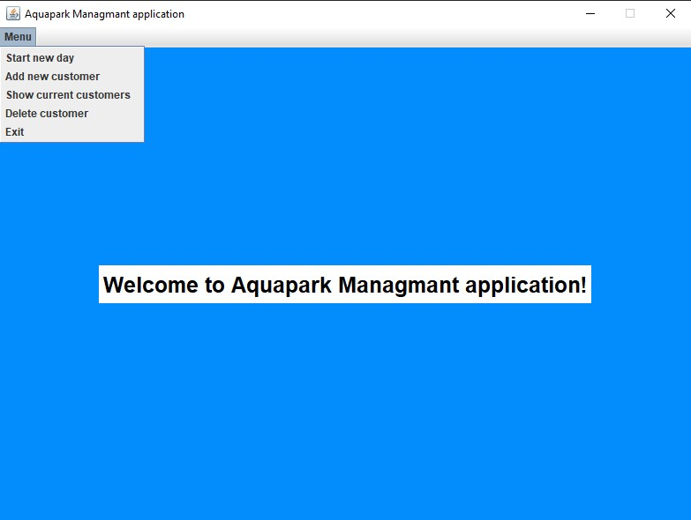

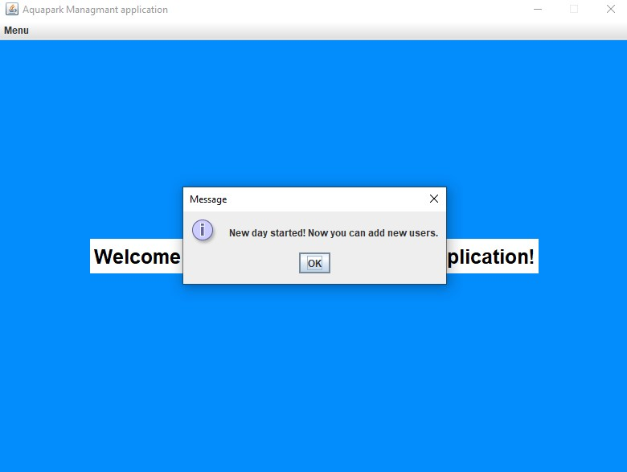

1. Dodavanje Novih Korisnika: Dodavanje novih korisnika nije moguće ako već nije startan novi dan ili prvi dan u protivnom dobijamo poruku kako moramo prvo startati novi dan kako bi se logDatoteka stvorila. Osoblje može dodavati nove korisnike u sustav unoseći podatke kao što su ime, prezime, opis, vrsta korisnika (odrasli ili dijete), i opcija vremena (30 minuta, 1 sat, 1 dan). Cijena se automatski izračunava prema tim opcijama.

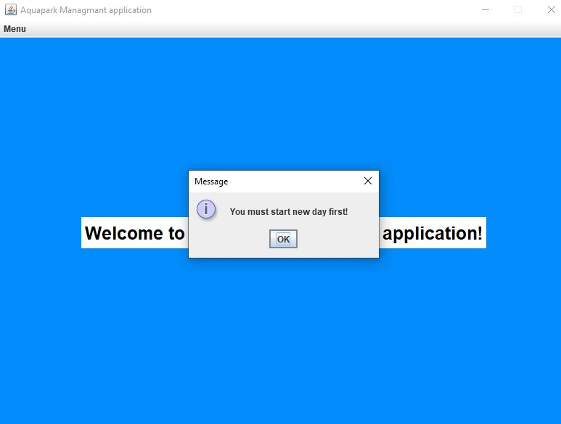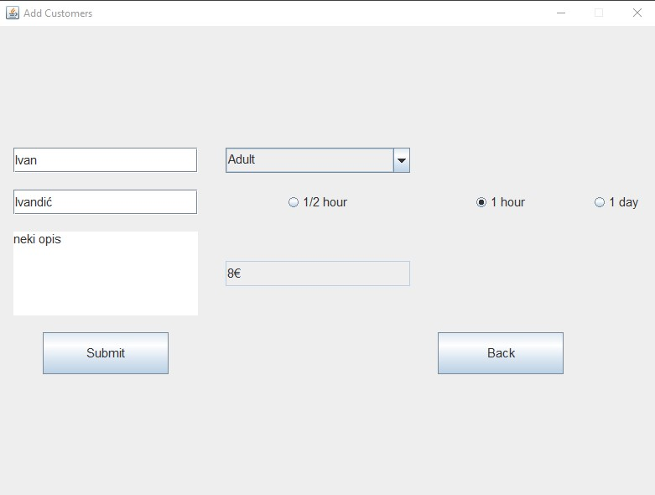

1. Pregled Trenutnih Korisnika: Aplikacija omogućuje pregled trenutnih korisnika koji su uneseni za tekući dan. Korisnici se prikazuju u tablici.

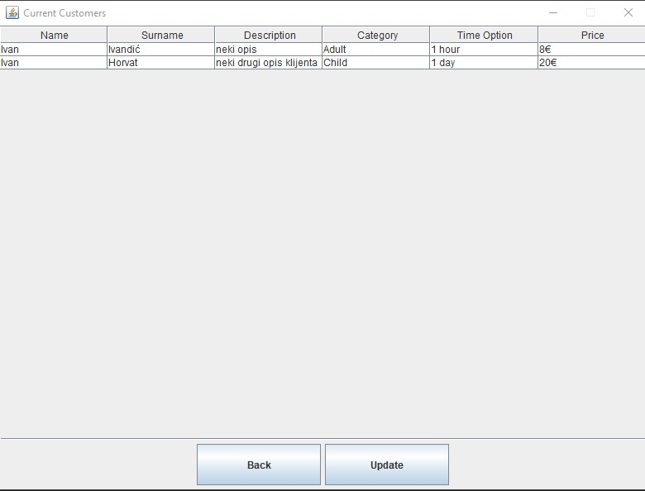

1. Traženje i Brisanje Korisnika: Osoblje može izbrisati određenog korisnika iz sustava.

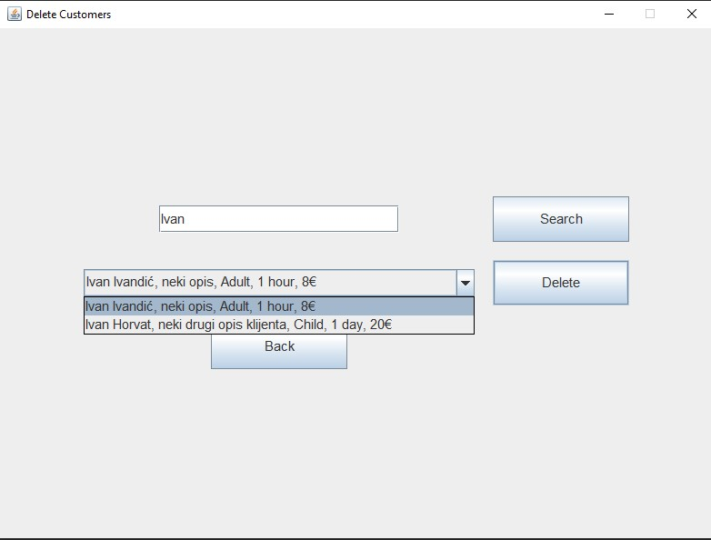

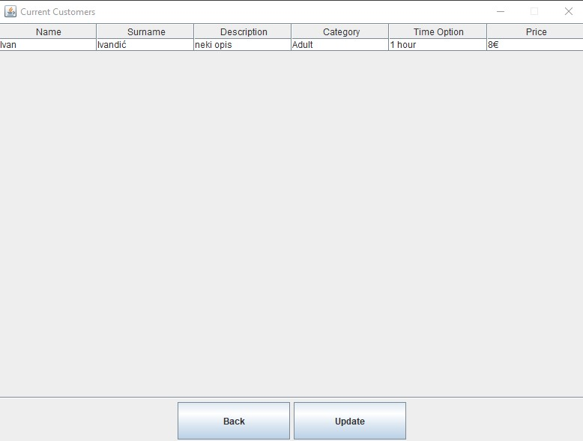

## Dijagram klasa aplikacije :

